# Úkol 2: Výpočetní složitost

Šimon Bučka

# Pancake Sort

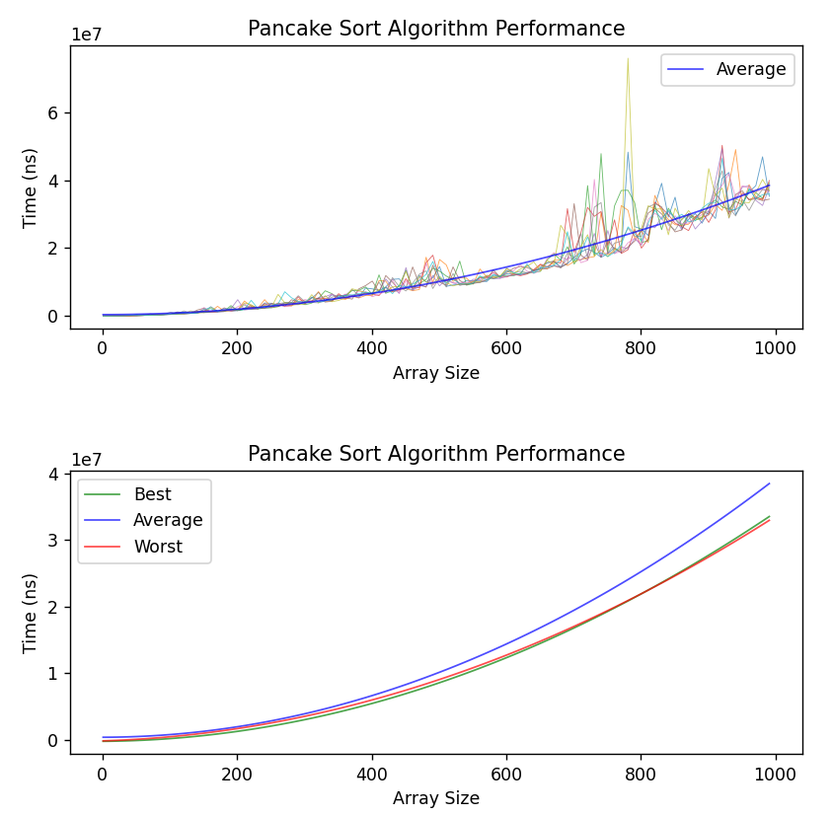

# Insertion Sort

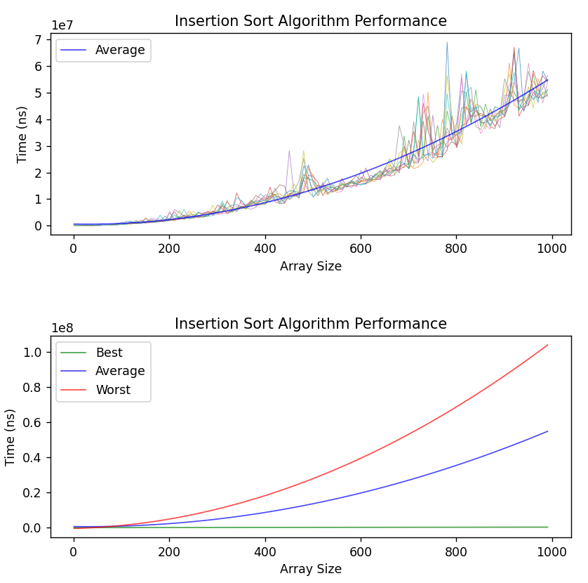

# Selection Sort

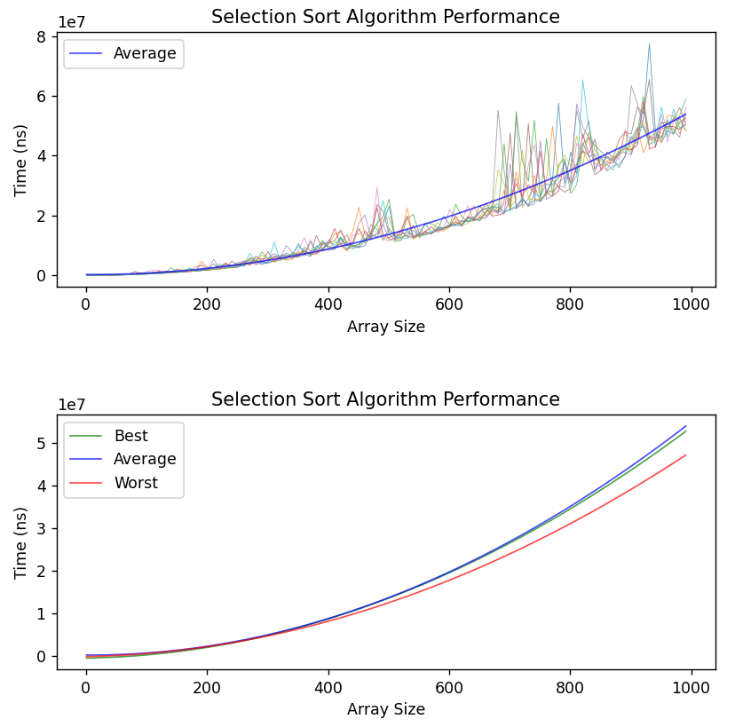

# Způsob řešení

Ku predchádzajúcemu kódu som pripísal nové funkcie pre zber časových hodnôt, tvorbu kriviek z daných hodnôt a tvorbu grafov pre krivky.

Prvý graf zobrazuje jednotlivé časové hodnoty v nanosekundách spolu s krivkou priemeru daných hodnôt.

Druhý graf zobrazuje, najlepšiu, priemernú a najhoršiu časovú náročnosť vytvorené z 10 opakovaní a vytvorenie priemeru pre danú krivku z nameraných hodnôt. Pre najlepší prípad boli vytvorené už zoradené polia, pre priemerný náhodne vygenerované polia a pre najhorší opačné polia.

Tento program som vytváral pomocou stránok StackOveflow, GeeksForGeeks a podobných.